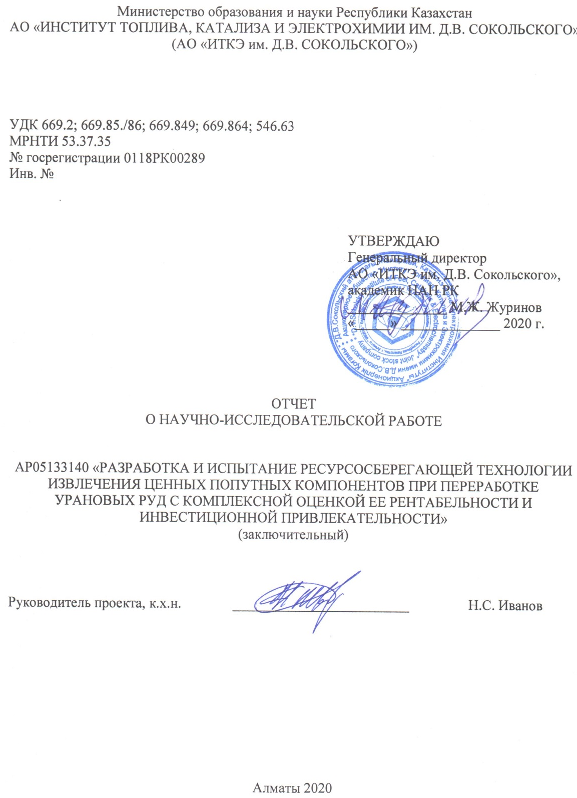
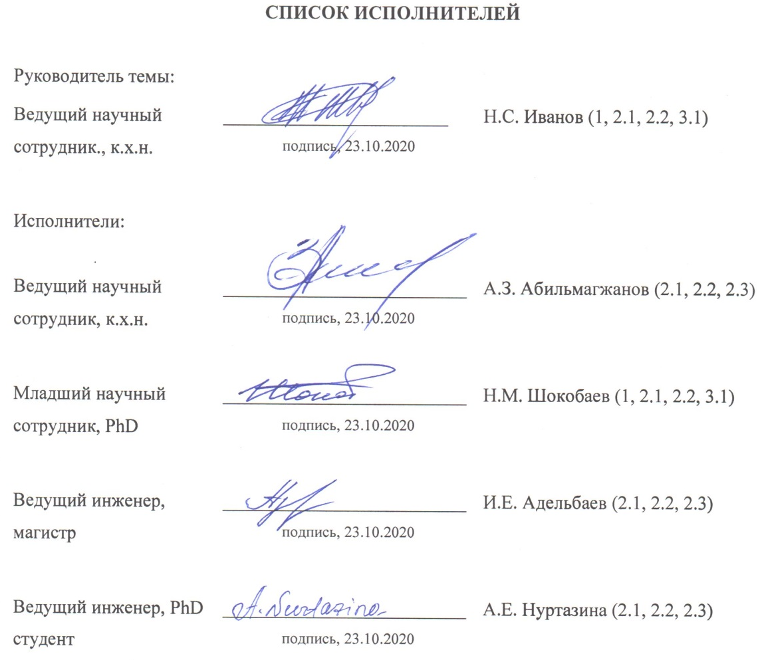

РЕФЕРАТ

Есеп 53 бет, 1 кітап, 7 сурет, 18 кесте, 28 әдебиет тізімі, 5 қосымша.
РЕНИЙ, СКАНДИЙ, ЖЕРАСТЫ ШАЙМАЛАУ, ІЛЕСПЕ БӨЛІП АЛУ, СОРБЦИЯ, УРАН
Зерттеу объектісі: скандий мен ренийді ілеспе өндіру технологиясының өнеркәсіптік өнімдері, сондай-ақ уран өндірісі сорбциясының сүзінділері.
Жұмыстың мақсаты: уран өндірісінің сорбция сүзінділерінен тауар өнімдерін ілеспе өндіру мақсатында құрамында рений мен скандий кездесетін өнеркәсіп өнімдерін шоғырландыру және толық тазалау тәсілі. Техникалық-экономикалық есептеуді орындау.
2018-2019 жылдардағы Жобаның алдыңғы даму сатыларын зерттеу нәтижелеріне қысқаша шолу ұсынылған. Аммоний перренатын толық тазалау бойынша зертханалық зерттеулер жүргізілді. Уран кен орындарын игеру кезінде жерасты шаймалау әдісімен алынатын өнімді ерітінділерден ренийді концентрациялаудың сорбциялық-экстракциялық әдісімен бөлінген тазартылмаған тұздан аммонийдің жоғары сапалы перренатын алу мүмкіндігі анықталды. Аммоний перренаты ерітінділерінен HReO₄ электрдиализдік тазалау және концентрациялаудың оңтайлы шарттары тоқтың тығыздығы 200-250 А/м², электрдиализатор камераларындағы ерітінділердің температурасы 40⁰С, процестің ұзақтығы 2-2,5 сағат, тұзсыздандыру камерасына берілу жылдамдығы минутына 0,75-0,80 көлем болған жағдайда бастапқы ерітіндідегі ренийдің концентрациясы 50-60 г/дм³ болып табылады.
Скандийді ілеспе бөліп алу технологиясының өнеркәсіп өнімдерін шоғырландыру және толық тазалау бойынша сынақтар кешені орындалды. Фосфорорганикалық иониттармен модельдік ерітінділерден скандийдің тепе-теңдік сорбциясының сипаттамалары зерттелді. Статикалық және динамикалық жағдайларда таңдалған иониттермен модельдік ерітіндіден скандий сорбциясы бойынша зерттеулер жүргізілді. Эксперименттер нәтижелері Na₂CO₃ 200 г/дм³ натрий карбонаты ерітіндісін пайдаланған кезде скандиймен қаныққан Lewatit TP260 ионитімен десорбция дәрежесі 87,26% құрағанын көрсетті. NH₄HF₂ 3,5М аммоний фторидінің ерітіндісін пайдаланған кезде ТВЭКС Д2ЭГФК шайырынан скандийді бөліп алу дәрежесі 76% құрады. Уран сорбциясының негізгі ерітінділерінен скандий алу учаскесін құру бойынша техникалық-экономикалық бағалау жүргізілді, ол қабылданған жорамалдар мен орындалған есептеулер шеңберінде 15,58% деңгейінде тиімділікті көрсетті.

РЕФЕРАТ

Отчет 53 с., 1 кн., 7 рис., 18 табл., 28 источн., 5 прил.
РЕНИЙ, СКАНДИЙ, ПОДЗЕМНОЕ ВЫЩЕЛАЧИВАНИЕ, ПОПУТНОЕ ИЗВЛЕЧЕНИЕ, СОРБЦИЯ, УРАН
Объект исследования: промпродукты технологии попутной добычи скандия и рения, а также фильтраты сорбции уранового производства.
Цель работы: способ концентрирования и доочистки рений- и скандий-содержащих промпродуктов с целью попутного производства товарных продуктов из фильтратов сорбции уранового производств. Выполнение технико-экономического расчета.
Представлен краткий обзор результатов исследований предыдущих стадий развития Проекта от 2018-2019 годов.
Проведены лабораторные исследования по доочистке чернового перрената аммония. Установлена возможность получения марочного перрената аммония из черновой соли, выделенной сорбционно-экстракционным методом концентрирования рения из продуктивных растворов, получаемых методом подземного выщелачивания при разработке урановых месторождений. Оптимальными условиями электродиализной очистки и концентрирования HReO₄ из растворов перрената аммония являются плотность тока 200-250 А/м², температура растворов в камерах электродиализатора 40 ⁰С, продолжительность процесса 2-2,5 часа, концентрация рения в исходном растворе 50-60 г/дм³ при скорости его подачи в камеру обессоливания 0,75-0,80 объема в минуту.
Выполнен комплекс испытаний по концентрированию и доочистке промпродуктов технологии попутного извлечения скандия. Исследованы характеристики равновесной сорбции скандия из модельных растворов фосфорорганическими ионитами. Проведены исследования сорбции скандия из модельного раствора выбранными ионитами в статических и динамических условиях. Результаты экспериментов показали, что степень десорбции с насыщенного скандием ионита Lewatit TP260 при использовании раствора карбоната натрия 200 г/дм³ Na₂CO₃ составила 87,26 %. При использовании раствора фторида аммония 3,5М NH₄HF₂ степень извлечения скандия со смолы ТВЭКС Д2ЭГФК составила 76%.
Проведена технико-экономическая оценка по созданию участка извлечения скандия из маточных растворов сорбции урана, которая в рамках принятых допущений и выполненных расчетов продемонстрировала рентабельность на уровне 15,58%.
СОДЕРЖАНИЕ

ОБОЗНАЧЕНИЯ И СОКРАЩЕНИЯ 6
ВВЕДЕНИЕ 7
ОСНОВНАЯ ЧАСТЬ 8
1. РЕЗУЛЬТАТЫ ИССЛЕДОВАНИЙ ПРЕДЫДУЩИХ ЭТАПОВ ПРОЕКТА 8
2. ЭКСПЕРИМЕНТАЛЬНАЯ ЧАСТЬ 13
2.1 Исходные материалы и методика экспериментов………….……………………………13
2.2 Исследование процессов доочистки черного перрената аммония…………………....16
2.3 Исследование процессов концентрирования скандиевых растворов 22
3. ТЕХНИКО-ЭКОНОМИЧЕСКИЙ РАСЧЕТ 29
3.1 Оценка участка попутного извлечения скандия 29
ЗАКЛЮЧЕНИЕ 37
СПИСОК ИСПОЛЬЗОВАННЫХ ИСТОЧНИКОВ 39
ПРИЛОЖЕНИЕ А Технико-экономический расчет попутной добычи Sc на месторождении Ирколь 42
ПРИЛОЖЕНИЕ Б Список опубликованных работ за 2018-2020 гг. 46
ПРИЛОЖЕНИЕ В Справки о принятии публикаций в печать……………………………………47
ПРИЛОЖЕНИЕ Г Календарный план работ 49
ПРИЛОЖЕНИЕ Д Выписка из протокола 53

ОБОЗНАЧЕНИЯ И СОКРАЩЕНИЯ
В настоящем отчете по НИР применяют следующие сокращения и обозначения:
ВР – выщелачивающий раствор
Ж:Т – соотношение жидкой фазы к твердому
ПВ – подземное выщелачивание
ПДОЕ – полная динамическая обменная емкость
ППК – попутные полезные компоненты
ПР – продуктивный раствор
ПСВ – подземное скважинное выщелачивание
РМ – редкие металлы
РЗМ – редкоземельные металлы
СОЕ – статическая обменная емкость
уд.об. – удельный объем
рН – водородный показатель, ед.

ВВЕДЕНИЕ

Известно, что при реализации способа подземного выщелачивания происходит накопление в профиле пластовой окислительной эпигенетической зональности, помимо урана, следующих рудных элементов, которые могут иметь практическое значение и отрабатываться способом подземного скважинного выщелачивания: селена, молибдена, рения, ванадия, скандия, иттрия, лантаноидов. Накапливаясь в растворах до возможного равновесия, эти компоненты в дальнейшем продолжают циркулировать по схеме «продуктивный раствор → маточный раствор сорбции → выщелачивающий раствор → руда → продуктивный раствор».
К особенностям переработки растворов ПСВ урана следует отнести, как правило, низкое содержание ценных компонентов и сложный химический состав. В этой связи, многие отработанные промышленностью технологии концентрирования и извлечения, в данном случае, оказываются непригодными и малопроизводительными.
Сорбционное извлечение представляется наиболее целесообразным на этапе первичного концентрирования. Изучению сорбционных методов концентрирования из многокомпонентных растворов было посвящено много работ проводимых более 40 лет назад.
Помимо этого, основными проблемами реализации попутной добычи наиболее ценных компонентов являются аспекты постановки на государственный баланс и наличие эффективной, надежной и гибкой технологии их извлечения.
Предыдущие эксперименты продемонстрировали наличие потенциала извлечения рения и скандия из фильтратов сорбции урана, однако рентабельность производства имеет сильную зависимость от исходных содержаний этих компонентов. В технологических растворах уранового рудника, взятого за основу настоящего исследования, содержания рения не превышали 0,02-0,03 г/м³, что негативно сказывается на привлекательности проекта в целом.
В данной работе представлена попытка исследовать возможности по концентрированию и доочистке черновых промпродуктов рения и скандия и изыскать возможность рентабельного производства, путем разработки предварительного ТЭР.

ОСНОВНАЯ ЧАСТЬ

1 Результаты исследований предыдущих этапов проекта

В настоящей главе представлены краткие результаты и важные для Проекта выводы, полученные в результате проведенной исследовательской работы в 2018-2019 годах.
Актуальность проблемы комплексной переработки урановых месторождений, отрабатываемых способом ПСВ, подчеркивается малым оставшимся сроком до вывода действующих урановых блоков из эксплуатации, который в среднем варьируется от 10 до 20 лет, в результате чего неизвлеченные ценные компоненты (рений, лантаноиды и пр.) останутся в недрах, разрабатывать которые в будущем непосредственно для их доизвлечения будет нецелесообразно.
Работы 2018 года. Оценка геологического потенциала для комплексной переработки выполнена на примере эксплуатируемого месторождения Ирколь. Урановое оруденение сопровождается повышенными содержаниями селена, который является основным сопутствующим компонентом на месторождениях Карамурунского рудного района, а также рения, скандия, ванадия и некоторых других элементов.
Было установлено, что в разрезе селеновые интервалы плохо увязываются в тела и последние не образуют промышленных скоплений, что не позволяет оценивать селен как потенциальный элемент для доизвлечения.
Вследствие низкой восстановительной емкости пород, особенно гравийных разностей, в подзоне урановых руд практически отсутствуют скопления молибдена, рения и ванадия. Ванадий не образует здесь самостоятельной рудной подзоны, а встречается в виде ореольных повышенных концентраций (0,01-0,049%), совмещенных с подзонами урановых и селеновых руд. Рений в аналитически улавливаемых концентрациях (более 0,5 г/т) не установлен. Содержания молибдена обычно не превышают 1х10⁻⁴%.
Проведенный обзор научно-технической литературы и патентной информации, позволил установить современные способы извлечения микрокомпонентов из кислотных промышленных растворов сложного состава.
Несмотря на низкие содержания потенциально привлекательных для добычи элементов, были осуществлены первичные лабораторные тесты по определению принципиальной сорбируемости выбранных элементов на наиболее предпочтительных смолах:
- Для извлечения рения были использованы смолы марок Ambersep 920U (The Dow Chemical Company), A170 (Purolite), АМ-п-2 и АМР (ГП "Смолы").
- Для извлечения скандия были использованы смолы марок ТВЭКС-Д2ЭГФК (ГП "Смолы"), Lewatit TP260 (LANXESS).
- Для извлечения РЗМ были использованы смолы марок Lewatit 108H (LANXESS), КУ-2-8 (ООО "Смолы").
По результатам проведенных опытов по сорбции рения дальнейшие исследования по рениевому направлению было решено сфокусировать только на смолах – А170 и А920 – на которых выполнены первичные тесты по десорбции в динамическом режиме.
Исследования по сорбции скандия позволили достичь насыщения 0,024 кг/м³ на смоле TP260 после 700 уд.об. маточников сорбции урана. Смола Д2ЭГФК имела емкость 0,211 кг/м³ после 2382 уд.об. Проведены положительные первичные опыты по десорбции в динамическом режиме.
В результате пропускания фильтратов сорбции урана, содержащих РЗМ, в том числе и диспрозий, удалось получить насыщение на смоле КУ-2-8 0,03 кг/м³ (495 уд.об.) и 0,02 кг/м³ на смолк Lewatit 108H (509 уд.об.).
На основе полученных результатов в таблице 1 приедена первичная оценка, позволяющая установить наиболее привлекательные элементы для доизвлечения.

Таблица 1 – Концептуальные технико-экономические показатели попутного извлечения рения, скандия и суммы РЗМ по четырем способам производства
Показатель | Способ с цеховой смолой  Ambersep 920 | Способ со смолой  Purolite A170 | Способ со смолой Lewatit TP260 | Способ со смолой Lewatit 108H
1 | 2 | 3 | 4 | 5
Концентрация целевого компонента в ВР/цеховой смоле, мг/дм³ | 0,0055 кг/м³ | 0,018 | 0,209 | 0,673
Годовая производительность по товарному продукту, кг | 40,3  NH₄ReO₄ | 34,4  NH₄ReO₄ | 575,6  Sc₂O₃ | 27 870  Концентрат REE₂O₃
Принятая цена реализации товарного продукта, $/кг | $1 200 | $1 200 | $2 500 | $25
Продолжение таблицы 1
1 | 2 | 3 | 4 | 5
Годовой доход от реализации товарной продукции, $ | $48 000 | $41 000 | $1 434 000 | $697 000
Капитальные затраты:  -технологическое оборудование;  - аналитическое оборудование;  - ионообменная смола;  - затраты подготовительного периода;  - здания и сооружения;  - инжиниринг  - оборотные средства (30% эксплуатационных расходов) | $962 300  $683 500  $265 000  $400 000  $120 000  $150 000  $30 000  $313 800 | $2 588 300  $650 760  $265 000  $1 114 700  $120 000  $150 000  $30 000  $257 900 | $3 247 100  $742 100  $265 000  $1 485 000  $180 000  $250 000  $40 000  $285 000 | $2 933 400  $1 137 800  $265 000  $150 000  $180 000  $300 000  $40 000  $860 500
Годовые эксплуатационные затраты:  - реагенты, материалы, э/э, ФОТ, ремонт оборудования;  - АУП расходы;  - налоги и платежи (вкл.НДПИ) | $1 050 000  $1 043 000  $3 000  $4 000 | $863 100  $856 500  $3 000  $3 600 | $1 037 900  $900 000  $50 000  $87 900 | $2 912 400  $2 818 400  $50 000  $44 000
Чистая прибыль (9 лет) | -$1 183 400 | -$1 274 100 | $501 000 | -$2 442 700
NPV (@=10%) (9 лет) | -$6 883 400 | -$6 536 900 | -$797 200 | -$13 865 500
Средняя себестоимость товарной продукции (без амортизации), $/кг | $26 021,9 | $25 059,4 | $1 808,0 | $104,5

Установлен нижний диапазон цен для рентабельного извлечения попутных компонентов. Следует учесть, что приведенные расчеты носили концептуальный характер и отражали соответствующий уровень проработки и принятых допущений.
Работы 2019 года. После определения потенциальных элементов для доизвлечения, был выполнен комплекс работ по концентрированию и доочистке рений- и скандий-содержащих промпродуктов и осуществлению базовой оценки проекта попутного извлечения рения и скандия при подземном скважинном выщелачивании (ПСВ) урана.
Проведен обзор современной зарубежной научно-технической информации по имеющимся подходам к концентрированию и очистке рений- и скандий-содержащих растворов.
Для извлечения рения были использованы смолы марок Ambersep 920U (The Dow Chemical Company) и A170 (Purolite). Для извлечения скандия была использована смола марки ТВЭКС-Д2ЭГФК (ГП «Смолы»).
Исследована кинетика сорбции-2 рения из десорбатов первой стадии при различных рН растворов. Установлено, что емкость и кинетика смолы А170 несколько выше, чем у А920 при рН от 1 до 3. Однако уже при рН 5 наблюдалось резкое снижение сорбционных свойств смолы А170 и полное отсутствие сорбции при рН>10, что, вероятно, обусловлено типом ионообменных групп.
Смола же А920, наоборот, демонстрировала увеличение кинетических и емкостных характеристик с ростом рН. Принимая во внимание, что исходный раствор (десорбат I-й операции сорбции) имеет щелочную среду (рН 10-11), использование прямой сорбции рения из десорбата на смоле А920 позволит избежать нейтрализации раствора и подкисления, что в свою очередь положительно повлияет на себестоимость производимого перрената аммония.
Изучена возможность сорбции-2 в динамических условиях из аммиачных десорбатов от смолы Purolite A170 на сильноосновном анионите типа Ambersep 920. В результате эксперимента удалось сорбировать рений на смолу в щелочных условиях до концентрации 22 кг/м³, что значительно выше ожидаемых показателей, поскольку даже после пропускания 800 уд.об., в фильтрате содержалось лишь 0,2% исходного рения, без какого-либо признака снижения скорости насыщения.
Эксперименты в динамических условиях подтвердили эффективность принятого состава десорбирующего раствора. Средняя концентрация рения в объединённом десорбате составила 1,5 г/дм³, что позволило осадить рений на следующей стадии без дальнейшего концентрирования.
Десорбат был переработан методом жидкостной экстракции и последующего твердофазного осаждения.
Поскольку скандий также является перспективным элементом для извлечения, были проведены тесты по десорбции насыщенной смолы Д2ЭГФК при различных значениях концентрации карбоната натрия.
Извлечённый скандий повторно сорбировался на смоле Д2ЭГФК (сорбция-2) при различных рН. В итоге, удалось установить рациональность ведения первой операции десорбции растворов 100 г/дм³ Na₂CO₃, поскольку при этом в дальнейшем потребуется минимальное количество раскислителя для доведения рН десорбатов первой стадии до значения 2-3. Это решение позволит провести эффективное сорбционное извлечение на второй стадии с наименьшей операционной себестоимостью.
На основе полученных результатов была выполнена уточняющая оценка экономической целесообразности извлечения рения и скандия.
Установлено, что в рамках принятых допущений и организации участка с производительностью 29,11 кг перрената аммония в год даже при высокой прогнозной цене $4000/кг и годовой выручке $116 440, данный Проект не будет рентабельным и себестоимость продукции (без учета амортизации) составляет $7312/кг. Основная причина – микросодержания ценного компонента в исходном растворе – 0,02 г/м³. Вторым фактором можно назвать высокий объем перерабатываемых растворов – очевидно, что желательно избежать процесса основной сорбции и переложить этот процесс и затраты на основной урановый передел. Проект обретает нулевую доходность при достижении исходных концентраций 0,078 г/м³ рения в растворе, что в 3,9 раз больше текущего среднего содержания.
Предварительная оценка организации участка с производительностью 109,35 кг оксида скандия в год продемонстрировала наличие у технологии потенциала оптимизации, причем себестоимость продукции (без учета амортизации) составляет $3078/кг. Для дальнейшего развития направления необходимо провести оптимизацию технико-экономических параметров при испытании технологии в укрупненном масштабе.

Экспериментальная часть

2.1 Исходные материалы и методика экспериментов

В работе использовали ионитовые гетерогенные мембраны: катионитовая мембрана марки МК-40 и анионитовая мембрана марки МА-40, их характеристики приведены в таблице 2.

Таблица 2 – Характеристики гетерогенных мембран
Показатели | МК-40 | МА-40
Марка ионита | КУ-2 | ЭДП-10П
Содержание ионита, % | 65 | 55
Армирующая ткань | капрон | капрон
Прочность при разрыве в набухшем состоянии, Па, не ниже | 1300 | 1200
Обменная емкость, мг-экв/г | 2,6 | 3,8

Сорбцию скандия изучали с использованием сернокислого раствора, моделирующего растворы сернокислотного ПСВ урана. Модельный раствор для проведения сорбции скандия объемом 60 дм³ готовили путем растворения оксида скандия Sc₂O₃ чистотой 99,9% в горячем растворе 60%-ной серной кислоты (ХЧ 94,6%) при температуре 80 ⁰С в течение 0,5 часа.
В экспериментах использовали растворы: карбоната натрия Na₂CO₃, гидрофторида аммония NH₄HF₂, фтористоводородной кислоты HF, фторида натрия NaF, каустической соды NaOH, лимонной кислоты C₆H₈O₇.
Предварительно проведено тщательное кондиционирование указанных ионитов. Смолы последовательно обрабатывали 2N раствором соляной кислоты, дистиллированной водой и 5% раствором каустической соды. Далее смолы переводились в рабочую форму выдержкой в течение суток в соответствующей среде, после чего отмывались дистиллированной водой до рН 3,5.
Изучение поведения ионов металлов в процессе сорбции/десорбции проводили как в статических, так и в динамических условиях.
Исследование процесса извлечения скандия из сульфатных растворов проводили с использованием фосфорсодержащих ионитов, характеристики которых представлены в таблице 3.
Таблица 3 – Основные характеристики используемых в работе смол
Смола | Функциональные группы | Тип матрицы | Размер гранул в воздушно-сухом состоянии, мм
Хелатные смолы
Lewatit TP272 | бис-(2,4,4-триметилпентил) фосфиновая кислота | макропористая, поперечносшитый полистирол | 0,30÷1,60
Lewatit TP260 | аминометилфосфоновая кислота | макропористая, поперечносшитый полистирол | 0,40÷1,25
Твердые экстрагенты ТВЭКС
Д2ЭГФК | ди-2-этилгексил-фосфорная кислота | макропористая, сверхсшитый полистирол | 0,65÷2,50
ФОР | фосфиноксид разнорадикальный | макропористая, сверхсшитый полистирол | 0,25÷0,80

Сорбция в статических условиях. Принимая во внимание крайне низкие концентрации целевых компонентов, для исследований в статических условиях целесообразно применять большое отношение фаз Ж:Т. Статическая сорбция проводилась в емкости объемом 5 дм³ с использованием перемешивающего устройства при соотношение Ж:Т 1000:1 (5 дм³ : 5 г). Также применялись условия при Ж:Т 120:1 (200 см³ : 1.7 г).
Продолжительность экспериментов составляла от 12 до 24 часов. Скорость перемешивания регулировалась так, чтобы не допустить «залегание» частичек смолы на дне емкости в виде неподвижного слоя. Пробы на анализ отбирали в определенные временные промежутки без прерывания эксперимента. Изменение объема системы в результате отбора проб не превышало 5%.
Значения статической обменной емкости ионита рассчитывали по формуле:

$СОЕ=\frac{С_{0}-С_{р}}{С_{0}}∙\frac{V}{m}$, (1)

где С₀ и С_{р} – начальная и равновесная концентрации сорбируемого компонента, мг/дм³;
V – объем раствора, дм³;
m – масса навески смолы, г.
Десорбция в статических условиях. При исследовании десорбции использовалось соотношение Ж:Т 50:1 (250 см³ : 5 г) с продолжительностью 12 часов. Изменение объема системы в результате отбора проб так же не превышало 5%.
Содержание элемента в смоле рассчитывали на основании материального баланса с учетом концентрации элемента в исходном растворе.
Сорбция в динамических условиях. Для изучения процессов в динамике предварительно замоченный и переведенный в нужную форму ионит помещали в колонки из оргстекла объемом 30 см³ (отношение высоты к диаметру 4,8:1). Через зажатый слой пропускали раствор снизу-вверх с применением перистальтического насоса. Схема установки представлена на рисунке 1. При контролируемой скорости протекания фильтраты сорбции фракционно отбирались на анализ. Емкость до проскока (ДОЕ) и полную обменную емкость (ПДОЕ) определяли интегральным суммированием площади над выходной кривой сорбции в координатах С/С₀ – t.
Коэффициент распределения сорбируемого компонента рассчитывали по формуле:

K_{d} = $\frac{(C_{0}-C)∙V}{C∙m}$ (2)

где K_{d} – коэффициент распределения сорбируемого компонента, см³/г,
$С_{0}$ – концентрация сорбируемого компонента в исходном растворе, мг/дм³ или ммоль/дм³,
С – концентрации сорбируемого компонента в маточном растворе сорбции, мг/дм³ или ммоль/дм³,
$V$ – объем пропущенного раствора, дм³,
m – масса навески ионита, г.

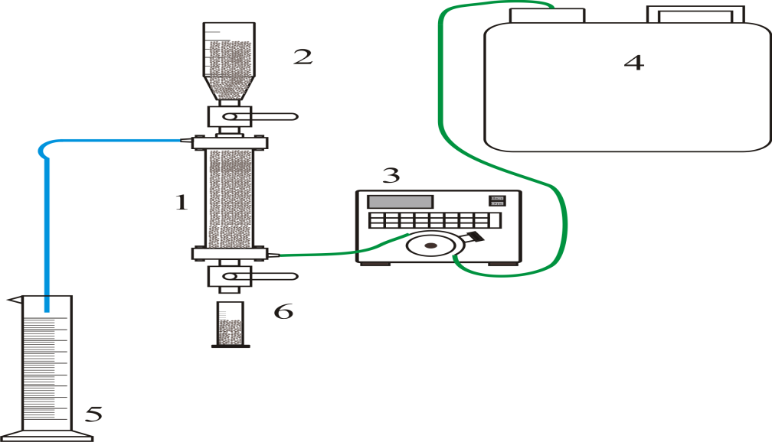
1 – сорбционная колонка; 2 – бункер смолы; 3 – перистальтический насос; 4 – емкость подаваемого раствора; 5 – емкость фильтрата; 6 – емкость смолы

Рисунок 1 – Схема сорбционной установки для исследований в динамических условиях

Анализ жидких и твердых проб на содержание рения и скандия осуществлялся в аналитической лаборатории «Национальная научная лаборатория коллективного пользования по приоритетному направлению «Технологии для углеводородного и горно-металлургического секторов и связанных с ними сервисных отраслей» АО «Центр наук о земле, металлургии и обогащении». Для измерений применялся атомно-эмиссионный спектральный метод анализа с индуктивно-связанной плазмой на спектрометре Optima 8300 DV (PerkinElmer, LLC) Optima 8300 DV (Центральная опытно-методическая экспедиция). Качество полученной рениевой кислоты HReO₄ оценивали по осаждению NH₄ReO₄ в соответствии с существующими техническими условиями.
Во время экспериментов рН растворов контролировался прибором рН-150МИ.

2.2 Исследование процессов доочистки черного перрената аммония

Стабильно высокий спрос на рений на мировом рынке стимулирует совершенствование способов его производства из рудного, техногенного и вторичного сырья. Одним из перспективных источников попутного извлечения рения в Казахстане являются продуктивные растворы, получаемые методом подземного выщелачивания при разработке урановых месторождений [1-5].
Извлечение и концентрирование рения из растворов различного состава в виде перренатов калия и аммония чаще всего проводится сорбционно-экстракционными методами [6-12]. Чистый перренат аммония (NH₄ReO₄) – основная товарная соль, используемая для получения стандартного порошка чистого металлического рения, качество которой строго регламентируется. На практике чистый перренат аммония марки АР-0 получают очисткой чернового перрената аммония от примесей различными методами: перекристаллизацией, ионообменной сорбцией, жидкостной экстракцией, электродиализом и т.п. [13-17].
В последнее время эффективно используется электродиализный метод переработки черновых и некондиционных солей рения с получением высокочистой концентрированной (не менее 20%) рениевой кислоты и с последующим аммиачным осаждением из нее перрената аммония марки АР-0 [7,8,18-21]. По сравнению с другими методами электродиализ характеризуется минимальными потерями рения на переделе, компактностью, малым количеством используемых реагентов и высоким качеством получаемой товарной продукции.
Целью работы было исследование электродиализного процесса очистки чернового перрената аммония, полученного сорбционно-экстракционным методом концентрирования рения, и определение оптимальных условий его проведения
Исходным материалом при проведении электродиализной очистки служил черновой перренат аммония, полученный в результате исследований по сорбционно-экстракционной переработке рений-содержащих растворов. Разработанная нами технологическая схема извлечения рения из фильтратов сорбции урана включает следующие последовательные операции:
- сорбция рения из маточных растворов сорбции урана на слабоосновном анионите Purolite A170;
- десорбция урана, промывка анионита;
- десорбция рения с насыщенного ионита Purolite A170 водным раствором аммиака;
- конверсия сорбента;
- сорбция II рения из десорбата I-й стадии сильноосновным анионитом Ambersep 920U;
- промывка насыщенного анионита;
- десорбция II рения со смолы Ambersep 920U раствором нитрата аммония и серной кислоты;
- жидкостная экстракция рения из десорбата II органической смесью;
- промывка насыщенного экстракта;
- твердофазная реэкстракция рения с насыщенной органической смеси аммиачным раствором сульфата аммония;
- фильтрация, промывка осадка чернового перрената аммония.
Модельный раствор для электродиализа готовили путем растворения рассчитанного количества сухого порошка, полученного чернового перрената аммония в дистиллированной воде при температуре 30-40 ^{о}С.
Процесс проводили на лабораторной установке, состоящей из трехкамерного электродиализатора, промежуточной емкости (делительной воронки), насоса и приспособления для регулирования скорости подачи исходного раствора в деминерализационную камеру (средняя камера). Анодную и катодную камеры отделяли от средней камеры соответственно анионитовой и катионитовой мембранами. Поверхность мембран равна 0,0142 м². Объем рабочего раствора чернового перрената аммония составляет 400 см³. Перед установкой в диализатор сухие мембраны замачивали в дистиллированной воде в течение 48 часов. Между рамками мембран установлены прокладки из вакуумной резины для создания более надежной герметичности в камерах. Катод изготовлен из нержавеющей стали, материал анода – фольга на танталовой основе (площадь 0,006 м²).
Модельный раствор подавали из промежуточной камеры и заполняли среднюю камеру электродиализатора с одновременным включением насоса для циркуляции чернового перрената аммония в средней камере. Анодную камеру заполняли приготовленным из чистого перрената аммония ПРА-0 раствором, содержащим 1 г/дм³ рения, катодную камеру – раствором, содержащим 1 г/дм³ аммиака. Скорость протока в камере деминерализации 0,8 объема в минуту. Концентрация рения в исходной камере 50÷60 г/дм³.
Под действием электрического поля катионы NH₄⁺ и катионы-примеси, в том числе K⁺ и Na⁺, мигрируют в катодную камеру, а анионы ReO⁴⁻ через анионитовую мембрану в анодную камеру концентрирования рениевой кислоты. Таким образом, типичные металлические примеси концентрируются в католите, а анолит обогащается рением. Электролиз сопровождается электролитическим выделением водорода на катоде и накоплением гидроксил-ионов в католите. На аноде при этом за счет разряда ионов гидроксила выделяется кислород.
Было исследовано влияние плотности тока и времени электродиализа на скорость миграции ионов рения и качество полученного перрената аммония.
При проведении экспериментов варьировали рабочую плотность тока в диапазоне 150 – 300 А/м² и продолжительность процесса 60-180 минут. Начальная температура процесса составляла 30^{о}С, с повышением продолжительности электролиза свыше 2-х часов и увеличением плотность тока свыше 200 А/м² температура растворов в электродиализных камерах повышается до 40 ^{о}С. Это связано с обеднением раствора по рению (концентрация рения в деминерализационной камере становится незначительной ~5,5 г/дм³), повышением электрического сопротивления растворов и, как следствие, повышением количества выделяемого тепла.
Результаты проведения электродиализа модельных рений-содержащих растворов и зависимость миграции ионов рения от продолжительности процесса при различных значениях плотности тока приведены в таблицах 4-7.

Таблица 4 – Влияние продолжительности электродиализа на скорость миграции рения при плотности тока 150 А/м²)
Продолжительность процесса, мин | Содержание рения в средней камере, г/дм³ | Количество рения, мигрирующего в анодную камеру, г | Скорость миграции рения, г/м²ч
60 | 27,66 | 11,36 | 600
90 | 18,14 | 15,14 | 640
120 | 6,12 | 19,80 | 700
150 | 2,86 | 21,24 | 660
180 | 2,22 | 21,68 | 640

Таблица 5 – Влияние продолжительности электродиализа на скорость миграции рения при плотности тока 200 А/м²)
Продолжительность процесса, мин | Содержание рения в средней камере, г/дм³ | Количество рения, мигрирующего в анодную камеру, г | Скорость миграции рения, г/м²ч
60 | 27,62 | 11,52 | 640
90 | 17,86 | 15,32 | 660
120 | 5,86 | 20,12 | 870
150 | 1,84 | 21,60 | 700
180 | 1,26 | 22,08 | 640
Таблица 6 – Влияние продолжительности электродиализа на скорость миграции рения при плотности тока 250 А/м²)
Продолжительность процесса, мин | Содержание рения в средней камере, г/дм³ | Количество рения, мигрирующего в анодную камеру, г | Скорость миграции рения, г/м²ч
60 | 27,64 | 11,48 | 650
90 | 18,00 | 15,26 | 680
120 | 6,16 | 20,08 | 880
150 | 2,42 | 21,46 | 700
180 | 1,76 | 21,88 | 640

Таблица 7 – Влияние продолжительности электродиализа на скорость миграции рения при плотности тока 300 А/м²)
Продолжительность процесса, мин | Содержание рения в средней камере, г/дм³ | Количество рения, мигрирующего в анодную камеру, г | Скорость миграции рения, г/м²ч
60 | 27,64 | 11,48 | 650
90 | 18,14 | 15,20 | 700
120 | 6,44 | 19,86 | 870
150 | 2,54 | 21,32 | 730
180 | 1,84 | 21,82 | 690

Как следует из приведенных таблиц, максимальная скорость миграции ионов рения в анодную камеру наблюдалась при продолжительности процесса 2-2,5 часа и находилась в пределах 660÷700 г/м²ч, 700-870 г/м²ч, 700-880 г/м²ч, 730-860 г/м²ч при рабочей плотности тока 150 А/м², 200 А/м², 250 А/м² и 300 А/м² соответственно. Более продолжительное проведение процесса электродиализа приводило к снижению скорости миграции ионов рения до значений 640-690 г/м²ч и повышению температуры растворов.
Учитывая полученные результаты, можно определить оптимальные условия электродиализного процесса концентрирования рениевой кислоты из раствора чернового перрената аммония: плотность рабочего тока 200÷250 А/м², продолжительность процесса 2÷2,5 часа, температура в камерах не более 50 ^{о}С, концентрация рения в исходной камере 50÷60 г/дм³. При данных условиях концентрация рениевой кислоты достигается ~300 г/дм³.
Прямой выход рения в рениевую кислоту при таких условиях процесса составил 72%. При концентрировании рения в анодной камере до 300÷400 г/дм³ рениевой кислоты прямой выход составил ~ 90÷94 %, общее извлечение рения на переделе – 99,75%.
Далее раствор рениевой кислоты, полученный электродиализным методом, направляли на получение кристаллического перрената аммония. Синтез перрената аммония проходит при взаимодействии аммиака с рениевой кислотой.
Для осаждения перрената аммония раствор рениевой кислоты нейтрализовали 8% масс. раствором аммиака. Конечное значение рН составляло 7,0-7,2. Так как растворимость перрената аммония значительно зависит от температуры, для снижения его растворимости пульпу охлаждали до температуры 6-8ºС и расфильтровывали. Маточный раствор сдавали на анализ, а осадок сушили при температуре 105-110ºС до постоянной массы и также анализировали. Полученный перренат аммония представлял собой кристаллический осадок белого цвета. Качество перрената аммония, полученного в результате опытов, приведено в таблице 8.

Таблица 8 – Содержание элементов в осажденных солях перрената аммония
Элемент | Содержание элемента, % масс. в соли перрената аммония, полученной электродиализом при плотности тока
Элемент | 150 А/м² | 200 А/м² | 250 А/м² | 300 А/м²
Рений | 69,1 | 69,1 | 69,1 | 69,1
Алюминий | 5,8∙10⁻⁵ | 2,2∙10⁻⁵ | 2,0∙10⁻⁵ | 2,5∙10⁻⁵
Железо | 4,6∙10⁻⁴ | 3,8∙10⁻⁴ | 3,8∙10⁻⁵ | 3,9∙10⁻⁴
Калий | 8,4∙10⁻⁴ | 2,9∙10⁻⁴ | 2,8∙10⁻⁴ | 3,5∙10⁻⁴
Кальций | 9,2∙10⁻⁴ | 4,5∙10⁻⁴ | 4,6∙10⁻⁴ | 4,8∙10⁻⁴
Кремний | 8,2∙10⁻⁴ | 1,0∙10⁻³ | 1,2∙10⁻³ | 3,2∙10⁻³
Магний | 1,2∙10⁻⁴ | 6,4∙10⁻⁵ | 6,5∙10⁻⁵ | 9,3∙10⁻⁵
Марганец | 8,2∙10⁻⁶ | 8,2∙10⁻⁶ | 3,5∙10⁻⁵ | 2,8∙10⁻⁵
Медь | 6,5∙10⁻⁵ | 5,2∙10⁻⁵ | 4,8∙10⁻⁵ | 5,3∙10⁻⁵
Молибден | 2,0∙10⁻⁴ | 1,2∙10⁻⁴ | 1,0∙10⁻⁴ | 3,1∙10⁻⁴
Натрий | 3,3∙10⁻⁴ | 1,3∙10⁻⁴ | 1,4∙10⁻⁴ | 5,3∙10⁻⁴
Никель | 4,8∙10⁻⁵ | 4,7∙10⁻⁵ | 4,6∙10⁻⁵ | 4,8∙10⁻⁵
Сера | 1,5∙10⁻³ | 1,3∙10⁻³ | 3,4∙10⁻⁴ | 2,6∙10⁻⁴
Фосфор | 8,8∙10⁻⁵ | 1,8∙10⁻⁵ | 1,6∙10⁻⁵ | 5,6∙10⁻⁵

Как видно из приведенных в таблице 8 данных перренат аммония, полученный в результате электродиализа, независимо от плотности рабочего тока, удовлетворяет требованиям технической документации [22, 23].

2.3 Исследование процессов концентрирования скандиевых растворов

Исследование изотермы сорбции скандия, характеризующей состояние ионообменного равновесия при постоянной температуре, было проведено при диапазоне концентраций, максимально приближенном к технологическим условиям выщелачивания урана. На рисунке 2 приведены изотермы сорбции скандия на ионитах, полученные при варьировании исходной концентрации в растворе от 0,03 до 0,6 мг/дм³ (0,67∙10⁻³ ÷ 13,3∙10⁻³ ммоль/дм³). Величину емкости ионитов рассчитывали по формуле (1), коэффициент распределения по формуле (3). Результаты исследования изотерм сорбции скандия приведены в таблице 9.
Как видно из представленных графиков, изотермы сорбции скандия в рамках исследуемого диапазона концентраций близки к прямолинейному типу. Обработку изотерм производили при помощи уравнений Ленгмюра и Генри [24]. Результаты обработки в координатах 1/Е – 1/С (уравнение Ленгмюра) и Е – С (уравнение Генри) представлены в таблице 10.

Рисунок 2 – Изотермы сорбции скандия из модельных растворов ионитами TP272, TP260, Д2ЭГФК, ФОР

Таблица 9 – Результаты исследования изотерм сорбции скандия
Ионит | Равновесная концентрация скандия в растворе  ммоль/дм³*10³ | Емкость ионита  ммоль/г*10³ | Коэффициент распределения K_{d}, см³/г
TP272 | 1,68 | 2,14 | 1756,0
TP272 | 3,95 | 4,16 | 1112,8
TP272 | 6,12 | 5,10 | 914,6
TP272 | 8,28 | 6,42 | 1194,8
TP272 | 12,24 | 10,14 | 862,8
TP260 | 1,28 | 1,15 | 1108,6
TP260 | 4,12 | 2,86 | 689,6
TP260 | 7,76 | 3,66 | 788,0
TP260 | 10,21 | 4,85 | 646,6
TP260 | 12,80 | 6,82 | 658,8
Д2ЭГФК | 1,16 | 4,08 | 3546,2
Д2ЭГФК | 3,42 | 8,95 | 4122,3
Д2ЭГФК | 6,00 | 14,56 | 4852,6
Д2ЭГФК | 9,20 | 20,12 | 3896,2
Д2ЭГФК | 12,48 | 27,82 | 3452,5
ФОР | 1,32 | 1,24 | 666,5
ФОР | 3,44 | 2,75 | 768,8
ФОР | 7,22 | 6,54 | 844,0
ФОР | 9,12 | 7,26 | 716,8
ФОР | 12,42 | 9,96 | 708,6

Таблица 10 – Результаты обработки изотерм сорбции скандия
Ионит | Уравнение | Область концентраций, ммоль/дм³*10³ | Константа К, дм³/г (Генри) или г/ммоль (Ленгмюр) | Коэффициент корреляции R²
TP272 | Генри | 1,68÷12,24 | 1,12 | 0,8692
TP272 | Ленгмюра | 1,68÷12,24 | 198,622 | 0,7458
TP260 | Генри | 1,28÷12,80 | 0,72 | 0,9742
TP260 | Ленгмюра | 1,28÷12,80 | 108,55 | 0,9413
Д2ЭГФК | Генри | 1,16÷12,48 | 3,56 | 0,9826
Д2ЭГФК | Ленгмюра | 1,16÷12,48 | 16,68 | 0,9748
ФОР | Генри | 1,32÷12,42 | 0,82 | 0,9832
ФОР | Ленгмюра | 1,32÷12,42 | 3,10 | 0,9812

Из анализа представленных результатов можно заключить, что значительной разницы между коэффициентами корреляции по двум уравнениям для исследованных смол в выбранном диапазоне концентраций и условиях не имеется.
Исследование кинетических характеристик сорбции скандия проводили методом ограниченного объема [25] на установке с термостатируемой ячейкой при температурах 293 К таким образом, что обменный процесс происходил в перемешиваемом растворе объемом 5000 см³ с начальным составом 0,22 мг/дм³. В этом случае концентрация сорбируемого иона в растворе меняется в процессе эксперимента, что влияет на скорость процесса. Применением достаточно интенсивного перемешивания достигается равномерное распределение концентрации ионов во всем объеме раствора за исключением непосредственно прилегающих к зерну слоев (пограничный слой). Интегральные кинетические кривые сорбции скандия, исследованные при температуре 293 К, приведены на рисунке 3.
Из рисунка 3 видно, что ионит ТР260 показал наименьшие кинетические и емкостные показатели, иониты ТР272 и ФОР насыщаются скандием примерно за 6 часов, в то время как смола Д2ЭГФК демонстрирует меньшую скорость насыщения при существенно большей равновесной емкости. Однако сильное сродство ионита к извлекаемому элементу закономерно усложняет последующее извлечение скандия из фазы смолы при десорбции.

Рисунок 3 – Интегральные кинетические кривые сорбции скандия из модельных растворов

Полученные результаты позволили выбрать иониты Lewatit TP260 и Д2ЭГФК для дальнейшего изучения сорбционного извлечения скандия.
Перед проведением сорбции скандия на выбранных ионитах в динамических условиях был проведен эксперимент в статическом режиме. При этом, отношение Ж:Т составило 1000:1 (5 дм³ скандий-содержащего раствора : 5 г смолы). Емкость перемешивали для предотвращения залегания частичек смолы в течение 48 часов, после чего отбиралась проба раствора и анализировалась на скандий. В таблице 11приведены результаты сорбции скандия в статических условиях.

Таблица 11 – Результаты сорбции скандия в статических условиях
Смола | Концентрация Sc, мг/дм³ |  | Степень извлечения, % | Емкость смолы, кг/м³
Смола | Исходная | Конечная | Степень извлечения, % | Емкость смолы, кг/м³
ТР260 | 0,186 | 0,155 | 16,72 | 0,031
Д2ЭГФК | 0,186 | 0,139 | 25,27 | 0,047

Сорбционное извлечение скандия в динамических условиях проводили согласно методике, описанной выше, из сульфатного раствора при удельной нагрузке 10уд.об./уд.об./час. Результаты сорбции скандия на ионитах ТР260 и Д2ЭГФК приведены в таблицах 12 и 13.

Таблица 12 – Результаты сорбции скандия на ионите ТР260
Уд.объем, ед. | 0 | 100 | 200 | 300 | 400 | 500 | 600 | 700 | α, кг/м³
Концентрация Sc, мг/дм³ | 0,186 | 0,081 | 0,157 | 0,161 | 0,180 | 0,184 | 0,183 | 0,176 | 0,027

При пропущенном объеме растворов удалось получить расчетное насыщение 0,027 кг/м³.

Таблица 13 – Результаты сорбции скандия на ионите Д2ЭГФК
Уд.объем, ед. | 0 | 150 | 320 | 486 | 650 | 780 | 942 | 1120 | α, кг/м³
Концентрация Sc, мг/дм³ | 0,186 | 0,028 | 0,063 | 0,098 | 0,104 | 0,104 | 0,084 | 0,069 | 0,148
Уд.объем, ед. | 1190 | 1430 | 1566 | 1678 | 1860 | 2059 | 2218 | 2382 | 0,148
Концентрация Sc, мг/дм³ | 0,062 | 0,058 | 0,055 | 0,057 | 0,058 | 0,064 | 0,069 | 0,072 | 0,148

Насыщение составило 0,148 кг/м³, при пропущенном объеме растворов удалось получить расчетное насыщение 0,236 кг/м³.
Таким образом, при пропущенных объемах растворов удалось получить насыщение на ионите TP260 при 700 уд.об. равным 0,027 кг/м³ и на ионите Д2ЭГФК при 2382 уд.об. равным 0,236 кг/м³.
Десорбцию скандия с насыщенных ионитов осуществляли в колонках из оргстекла объемом 30 см³ (отношение высоты слоя сорбента к диаметру h/d = 4,8:1), заполненных насыщенной смолой от предыдущего опыта по сорбции. Через зажатый слой ионита пропускали десорбирующий раствор снизу-вверх с применением перистальтического насоса, при этом удельная нагрузка составляла 1 уд.об./об./час. При контролируемой скорости протекания фильтраты сорбции фракционно отбирались на анализ.
Десорбцию скандия с насыщенного ионита Lewatit TP260 проводили в динамических условиях раствором карбоната натрия с концентрацией 200 г/дм³ Na₂CO₃. Результаты эксперимента по десорбции скандия со смолы ТР260 приведены в таблице 14 и на рисунке 4.

Таблица 14 – Результаты эксперимента по десорбции скандия со смолы Lewatit ТР 260 в динамических условиях
Уд.объем, ед. | 0 | 1 | 2 | 3 | 4 | 5 | 6 | 7 | 8 | 9 | 10
Концентрация Sc, мг/дм³ | 0 | 1,98 | 6,25 | 4,56 | 2,40 | 1,22 | 0,84 | 0,62 | 0,45 | 0,23 | 0,23
Извлечение Sc, % | 0 | 5,64 | 18,12 | 37,24 | 57,22 | 70,15 | 81,15 | 82,20 | 84,36 | 85,52 | 87,26

Рисунок 4 – Кривая десорбции скандия и степень извлечения скандия со смолы Lewatit ТР260

Степень десорбции с насыщенного скандием ионита Lewatit TP260 при использовании 200 г/дм³ Na₂CO₃ и пропускании 10 уд.об. при комнатной температуре составила 87,26 %, что позволяет сделать вывод об эффективности выбранного десорбента скандия.
Десорбцию скандия с насыщенного ионита ТВЭКС Д2ЭГФК проводили в статических условиях с использованием различных десорбирующих растворов. Объем насыщенной смолы Д2ЭГФК для каждого эксперимента составил 5 см³. Объем десорбирующих растворов составил 200 см³. Были использованы десорбирующие растворы следующей концентрации:
- 200 г/дм3 Na₂CO₃;
- 3,5М NH₄HF₂;
- 3,5М НF;
- 3,5М NaF;
- 0,5М NaOH + 1M Na₂CO₃;
- 5% - раствор лимонной кислоты
Результаты эксперимента по десорбции скандия со смолы ТВЭКС Д2ЭГФК приведены в таблице 15 и на рисунке 5.

Таблица 15 – Результаты эксперимента по десорбции скандия со смолы ТВЭКС Д2ЭГФК в статических условиях
Десорбирующий раствор | Концентрация скандия в десорбате, мг/дм³  за время десорбции, ч |  |  |  |  |  | Степень извлечения, %
Десорбирующий раствор | 1 | 2 | 4 | 6 | 12 | 24 | Степень извлечения, %
Na₂CO₃ | 0,60 | 1,13 | 2,33 | 3,10 | 4,33 | 7,05 | ~100
NH₄HF₂ | 1,8 | 2,62 | 3,35 | 3,65 | 3,75 | 4,32 | 76
HF | 4,74 | 5,53 | 5,86 | 6,27 | 6,56 | 7,22 | ~100
NaF | 0,0025 | 0,068 | 0,068 | 0,065 | 0,070 | 0,096 | 2
NaOH + Na₂CO₃ | 0,48 | 0,85 | 1,15 | 1,20 | 1,15 | 1,09 | 13
citric acid | 0 | 0 | 0 | 0 | 0 | 0 | 0

В работах [26-28] установлено, что скандий из Д2ЭГФК можно извлечь карбонатно-щелочными растворами или растворами фтористоводородной кислоты или ее солей. Однако использование карбонатно-щелочных растворов для целей десорбции скандия из ТВЭКСа недопустимо, т.к. Д2ЭГФК будет эмульгироваться и вымываться из фазы ТВЭКСа. Также недопустимо использование некоторых солей фтористоводородной кислоты, т.к. это будет приводить к образованию труднорастворимых сложных комплексных солей в фазе ТВЭКСа.

Рисунок 5 – Кинетические кривые десорбции скандия со смолы ТВЭКС Д2ЭГФК

Из данных, представленных в таблице 15 и на рисунке 5, видно, что при использовании растворов карбоната натрия Na₂CO₃ (200 г/дм³) и фтористоводородной кислоты НF (3,5М) в качестве десорбирующих растворов наблюдалась практически полная десорбция скандия со смолы ТВЭКС Д2ЭГФК в статических условиях.
В то же время, карбонатно-щелочной раствор 0,5М NaOH + 1M Na₂CO₃ и 3,5М раствор натриевой соли фтористоводородной кислоты NaF показали весьма низкие десорбирующие характеристики.
Раствор фторида аммония NH₄HF₂, лишенный недостатков карбонатно-щелочных десорбатов, применяют для десорбции скандия с фосфорсодержащих ионитов. В наших экспериментах степень десорбции с насыщенного скандием ионита ТВЭКС Д2ЭГФК при использовании 3,5М раствора NH₄HF₂ при комнатной температуре составила 76%.
Как видно, полученные результаты десорбции хорошо согласуются с литературными сведениями.

3 Технико-экономический расчет

Выполненные исследования и предыдущие базовые расчеты продемонстрировали серьезный потенциал попутной добычи рения. В то же время, очевидно, что микросодержания ценного компонента в исходном растворе (0,02 г/м³) и значительный объем перерабатываемых растворов не позволяют реализовать Проект с приемлемыми экономическими показателями непосредственно из этого сырья.
Следует также учесть, что рений является стратегическим элементом и его извлечение может иметь смысл, даже в ущерб экономической целесообразности. Накопленный на складе товарный продукт (перренат аммония) потенциально можно реализовать в момент критического роста цен на металл с определенной выгодой.
Также следует указать, что среди урановых предприятий Казахстана имеются несколько рудников, растворы которых содержат рений вплоть до 0,4 г/м³, что в пять раз выше минимального уровня для рентабельной добычи (0,078 г/м³).
Таким образом, разработанная технология извлечения рения может быть оценена для реализации непосредственно на указанных предприятиях с высокими шансами на успех.
В рамках же настоящей работы, основу которой составляют растворы месторождения Ирколь, технико-экономические расчеты будут выполнены только по направлению извлечения скандия.

3.1 Оценка участка попутного извлечения скандия

В результате проведенных лабораторных исследований была разработана технологическая схема попутного извлечения скандия из фильтратов сорбции урана. Были определены основные технологические параметры и режимы, которые легли в основу настоящей технико-экономической оценки.
Поскольку исходные и оставшиеся запасы скандия в оконтуренной урановой руде неизвестны, на данном этапе можно принять допущение, что равновесная концентрация скандия в растворе составляет 0,22 г/м³. Имеет смысл внести допущение о целесообразности переработки 250 м³/час маточников сорбции урана, что удобно как в аппаратурном оформлении, так и с точки зрения минимизации финансовых рисков при потенциально приемлемом уровне доходности.
Технология извлечения скандия основана на сорбции I на импрегнированном сорбенте марки ТВЭКС, карбонатной десорбции I, нейтрализации и последующей сорбции II на ТВЭКС. Десорбция II проводится карбонатом натрия и в дальнейшем оксалат скандия производится путем щавелекислого осаждения в кислой среде. На рисунке 6 приведено аппаратурное оформление предложенной технологии.
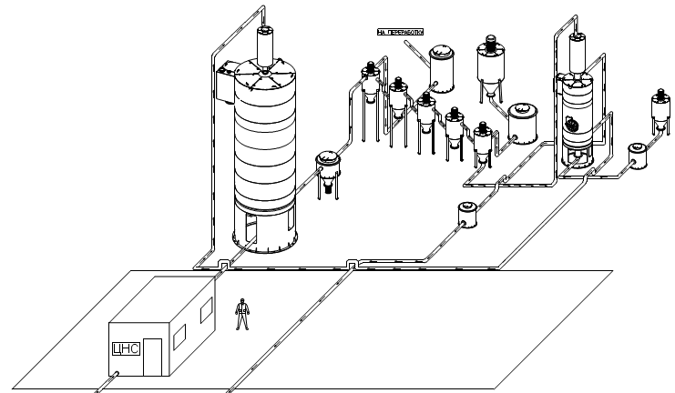

Рисунок 6 – Принципиальное аппаратурное оформление участка извлечения скандия

Скандийсодержащий раствор (фильтрат сорбции урана) пропускается через напорную сорбционную колонну типа СНК-3м, заполненную смолой ТВЭКС, до проскока скандия в фильтратах сорбции с потоком 250 м³/час.
Каждые 24 часа из колонны выгружается 2 м³ насыщенной скандием смолы. Содержание скандия в смоле 590 г/м³. Десорбция осуществляется раствором карбоната натрия с концентрацией 100 г/дм³ путем пропускания 8 уд.об. раствора через 2 м³ смолы в соответствующей колонне. Степень извлечения 80% сорбированного скандия с получением 16 м³ десорбата с средним содержанием 59,4 г/м³
Смола возвращается на операцию первичной сорбции. Десорбат перед последующей сорбцией II раскисляют концентрированным раствором серной кислоты. Скондиционированный раствор собирается в сборнике и далее с потоком 0.25 м³/час направляется на сорбцию стадии II, осуществляемую также на ТВЭКСе в соответствующей колонне. Через 0,025 м³ перерабатываемой смолы пропускается 640 уд.объемов (16 м³) раствора стадии в течение 64 часов, после чего содержание скандия в смоле достигнет 36 кг/м³.
По окончании сорбции в той же колонне осуществляется десорбция, путем пропускания десорбирующего раствора составом 100 г/дм³ Na₂CO₃. Через 0,025 м³ смолы пропускается 8 уд.об.раствора с извлечением не менее 80% сорбированного скандия. В результате образуется 0,2 м³ раствора со средней концентрацией 3,6 кг/м³. На рисунке 7 приведена принципиальная технологическая схема извлечения скандия.
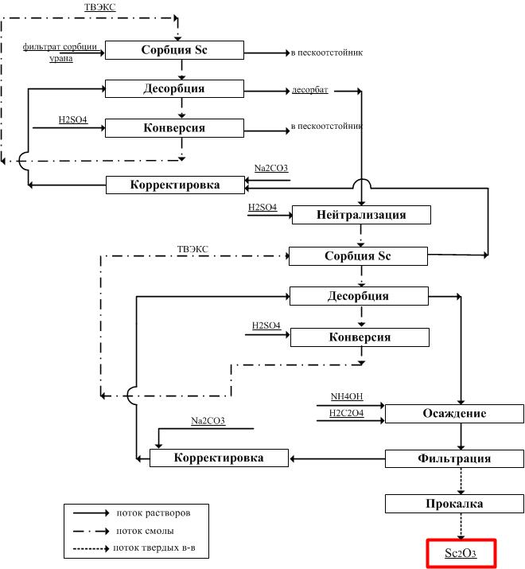
Рисунок 7 – Принципиальная технологическая схема извлечения скандия

Образовавшийся десорбат корректируют по рН до значения 2÷3 раствором аммиака и добавляют дигидрат щавелевой кислоты. Выпавшие осадки фильтруются на нутч-фильтре и прокаливаются при температуре 900^{о} С с получением чернового оксида скандия.
Таким образом, производительность участка составит около 0,686 кг скандия за 24 часа или же 228,73 кг скандия в год, что в пересчете на оксид скандия составит 349,96 кг.
Указанные параметры носят ориентировочный характер и требуют подтверждения при проведении полупромышленных испытаний на реальных растворах.
Оценка воздействия на окружающую среду. Участок по попутному извлечению скандия будет существовать в рамках уранового производства, поэтому все предполагаемые эмиссии в окружающую среду следует рассматривать именно в контексте уранового производства. По этой причине утилизация отходов попутной добычи скандия будет производиться совместно с отходами уранового производства.
Низкие объемы производства отходов всех видов позволяют заключить, что дополнительные расходы предприятия по их утилизации будут незначительными.
План создания предприятия. Предполагается, что на развитие проекта до момента ввода в эксплуатацию потребуется не менее 2-х лет.
Прогнозная цена. В опубликованных источниках предполагается использовать в качестве консервативного сценария цену $2500/кг Sc₂O₃. Данная цена была принята для финансово-экономических расчетов.
Капитальные затраты. В таблице 16 приведен перечень и ориентировочная стоимость оборудования. Для предварительной оценки капитальных затрат проекта были использованы современные модели, базы данных и ценовые индексы. Стоимость оборудования включает в себя затраты на изготовление, доставку, монтаж и обвязку технологическими трубопроводами.

Таблица 16 – Капитальные затраты участка по извлечению скандия
№ п/п | Наименование | Характеристика | Стоимость
1 | 2 | 3 | 4
Основное технологическое оборудование
Сорбция Sc I стадия
1 | Сорбционная колонна со статическим грохотом | V = 30 м³  12Х18Н10Т | $146 000
2 | Бункер ионита | V = 2 м³  12Х18Н10Т | $12 600
Продолжение таблицы 16
1 | 2 | 3 | 4
3 | Насос подачи фильтрата сорбции урана (резервный не предусмотрен) | Q = 300 м3/час, напор 40 м, кислотостойкий | $30 000
Десорбция Sc I стадия
4 | Десорбционная колонна со статическим грохотом | V = 3 м³  12Х18Н10Т | $22 800
5 | Бункер ионита | V = 2 м³  12Х18Н10Т | $12 600
6 | Емкость десорбата | V = 16 м³  12Х18Н10Т | $24 500
7 | Емкость оборотного десорбата | V = 16 м³  12Х18Н10Т | $24 500
8 | Реактор корректировки раствора | V = 5 м³  12Х18Н10Т | $18 000
Нейтрализация / Сорбция II /Десорбция Sc II стадия
9 | Сорбционная/десорбционная колонна (2 ед.) | V = 0,15 м³ | $2 000
10 | Промежуточный итог затрат на оборудование участка |  | $293 000
11 | Промежуточные емкости, насосы, средства КИП, технологическая обвязка и запорно-регулирующая арматура (+20%) |  | $58 600
12 | Аналитическое оборудование:  - атомно-эмиссионный спектрометр; |  | $135 000
13 | Ионообменные смолы ТВЭКС |  | $577 500
14 | Итого затрат на оборудование участка |  | $1 064 100
Строительно-монтажные работы
15 | Затраты подготовительного периода (ТЭО, регламент, детальное проектирование участка) |  | $100 000
16 | Строительство зданий и сооружений:  - участок переработки растворов;  - склад (существующий) |  | $250 000  -
17 | Итого затрат на оборудование участка |  | $350 000
Прочие расходы
18 | Непредвиденные расходы (+15%) |  | $212 120
Итого капитальные затраты: |  |  | $1 626 220

Как видно, капитальные затраты представляют значительную величину, что бОльшей степенью обусловлено эффектом масштаба, когда маломасштабное производство всегда более затратно на единицу продукции.
Помимо этого, необходимо учесть, что при запуске потребуются инвестиции в оборотные средства (100 дней х эксплуатационные затраты/сутки). По истечении срока эксплуатации установки эти средства будут возвращены.
Эксплуатационные затраты. Исходя из годового объема перерабатываемых растворов был проведен ориентировочный расчет затрат сырья и материалов из расчета годовой работы установки. Результаты расчетов сведены в таблицу 17.
Рабочий период делится на две вахты, в каждой из которых существует две смены. Для реализации проекта необходим административно-управленческий персонал, рабочий график которого составляет 8-ми часовой рабочий день при 5-тидневной рабочей неделе.

Таблица 17 – Годовые эксплуатационные затраты
№ п/п | Наименование | Годовой расход | Годовые затраты
Реагенты и материалы
1 | Ионообменная смола (ТВЭКС) | 1% | $5 780
2 | Карбонат натрия | 323,9 т | $64 780
3 | Серная кислота 92.5 % | 323,5 т | $48 520
4 | Неучтенные расходы | 5% | $5 940
 | Итого реагентов и материалов |  | $125 020
Электроэнергия
5 | Электроэнергия (насосы, э/дв., освещение) | 970 | $59 170
Персонал
6 | Главный технолог | $20,000 х 1 | $20 000
7 | Лаборант | $11,800 х 2 | $23 600
8 | Аппаратчик | $11,800 х 4 | $44 000
 | Итого расходов на персонал |  | $87 600
 | + Социальный налог (11%) |  | $9 640
 | Итого расходов на персонал с учетом соц.налога |  | $97 240
Ремонт и обслуживание
9 | Ремонт оборудования и расходные материалы | 5% от кап.затрат на оборудование | $24 300
Административно-управленческие расходы
10 | Административно-управленческие расходы | $10,000 | $10 000
 | Промежуточный ИТОГ: |  | $315 730
 | Неучтенный расходы (+10%) |  | $31 570
 | ИТОГО: |  | $347,300

Прочие производственные расходы включают затраты на ремонт оборудования и расходные материалы.
Годовые эксплуатационные затраты предприятия составят: $315,730.
Принимая во внимание предварительных характер расчетов и для упрощения дальнейших вычислений, принимаем неучтенные эксплуатационные расходы (второстепенные налоги: налог на имущество, и пр., и др. затраты) на уровне 10% от рассчитанного значения. Тогда ожидаемая сумма эксплуатационных затрат, составит $347,300.
Производительность участка 349,96 кг оксида скандия в год. При прогнозной цене $2500/кг и годовой выручке $874,900, данный Проект является рентабельным. Себестоимость продукции (без учета амортизации) составляет $1140/кг.
Для построения финансово-экономической модели использованы следующие допущения:
- Срок эксплуатации установки извлечения скандия – 12 лет (до 2033 г.)
- Ставка дисконтирования – 10%
- Общая ставка амортизации капитальных затрат (без разделения активов по категориям) – 20%
- Рабочий капитал рассчитан в размере 30% от годовых эксплуатационных затрат – $347,300
- Налог на добычу полезных ископаемых для скандия принят в соответствии с НК РК на уровне – 6%
- Расчеты произведены без учета инфляции
Финансово-экономическая модель приведена в приложении А. Рассчитанные показатели экономической эффективности приведены в таблице 18.

Таблица 18 – Основные показатели экономической эффективности установки попутного извлечения скандия
Показатель | Значение
Чистая современная стоимость (@10%) | $1 034 600
Внутренняя норма доходности | 22.71%
Дисконтированный срок окупаемости, лет | 4.9
Средняя чистая прибыль | $271 300
Рентабельность | 15.58%

Как следует из результатов расчета, проект демонстрирует приемлемую доходность. Как и для попутного извлечения рения, к основным рискам проекта можно отнести:
- Снижение производительности установки;
- Снижение цены оксида скандия. Проект сохраняет жизнеспособность при снижении цены до $1870 за 1 кг оксида скандия.
- Увеличение капитальных затрат на создание установки.
- Увеличение эксплуатационных затрат установки
Возможен и кумулятивный эффект обозначенных рисков при возникновении нескольких рисков одновременно. В рамках данной работы, количественная оценка рисков не проводилась.

ЗАКЛЮЧЕНИЕ

Проведенными исследованиями установлена возможность получения марочного перрената аммония из черновой соли, выделенной сорбционно-экстракционным методом концентрирования рения из продуктивных растворов, получаемых методом подземного выщелачивания при разработке урановых месторождений. Оптимальными условиями электродиализной очистки и концентрирования HReO₄ из растворов перрената аммония являются плотность тока 200-250 А/м², температура растворов в камерах электродиализатора 40 ⁰С, продолжительность процесса 2-2,5 часа, концентрация рения в исходном растворе 50-60 г/дм³ при скорости его подачи в камеру обессоливания 0,75-0,80 объема в минуту.
Исследованы характеристики равновесной сорбции скандия из модельных растворов фосфорорганическими ионитами, на основании которых иониты Lewatit TP260 и ТВЭКС Д2ЭГФК были выбраны в качестве сорбентов при извлечении скандия из фильтратов сорбции урана. Проведены исследования сорбции скандия из модельного раствора выбранными ионитами в статических и динамических условиях. При пропущенных объемах растворов удалось получить насыщение на ионите Lewatit TP260 при 700 уд.об. равным 0,027 кг/м³ и на ионите Д2ЭГФК при 2382 уд.об. равным 0,236 кг/м³. Проведены исследования последующей десорбции с насыщенных скандием ионитов с применением определенных десорбирующих растворов. Результаты экспериментов показали, что степень десорбции с насыщенного скандием ионита Lewatit TP260 при использовании раствора карбоната натрия 200 г/дм³ Na₂CO₃ составила 87,26 %. Десорбцию скандия с насыщенного ионита ТВЭКС Д2ЭГФК проводили в статических условиях с использованием различных десорбирующих растворов. При использовании десорбирующих растворов карбоната натрия 200 г/дм³ Na₂CO₃ и фтористоводородной кислоты 3,5М НF наблюдалась практически полная десорбция скандия со смолы ТВЭКС Д2ЭГФК в статических условиях. При использовании раствора фторида аммония 3,5М NH₄HF₂ степень извлечения скандия составила 76%. Карбонатно-щелочной раствор 0,5М NaOH + 1M Na₂CO₃ и раствор натриевой соли фтористоводородной кислоты 3,5М NaF показали весьма низкие десорбирующие характеристики. Таким образом, фосфорсодержащие иониты Lewatit TP260 и ТВЭКС Д2ЭГФК можно предложить в качестве перспективных сорбентов для извлечения скандия из растворов скважинного подземного выщелачивания урана.
Проведена технико-экономическая оценка по созданию участка извлечения скандия из маточных растворов сорбции урана, которая в рамках принятых допущений и выполненных расчетов продемонстрировала следующие результаты:
Основные показатели экономической эффективности установки попутного извлечения скандия:
- Чистая современная стоимость (@10%) – $1 034 600
- Внутренняя норма доходности – 22,71%
- Дисконтированный срок окупаемости, лет – 4,9
- Средняя чистая прибыль – $271 300
- Рентабельность – 15.58%
Таким образом, разработанная технология извлечения скандия является рентабельной и пригодной для пилотной апробации на действующем производстве.

СПИСОК ИСПОЛЬЗОВАННЫХ ИСТОЧНИКОВ

1 Абишева З.С., Загородняя А.Н. Вклад института металлургии и обогащения в организацию производства соединений рения и изотопа осмий -187 в Казахстане // Вестник МИТХТ. – 2013. – Т.8. – № 3. – С. 34-48.
2 Abisheva, Z.S., Zagorodnyaya, A.N., Bekturganov N.S. Review of technologies for rhenium recovery from mineral raw materials in Kazakhstan // Hydrometallurgy. – 2011. – Vol. 109. – № 1-2. – pp. 1-8.
3 Сушко С.М., Берикболова Б.Р., Долгополов В.Ф., Желнов В.П. Урановые месторождения Казахстана, перспективы их промышленного освоения и поисков // Актуальные проблемы урановой промышленности. - Алматы: 2006. – С. 4-10.
4 Чекмарев А.М., Трошкина И.Д., Нестеров Ю.В., Майборода А.Б., Ушанова О.Н., Смирнов Н.С. Попутное извлечение рения при комплексной переработке продуктивных растворов подземного выщелачивания урана // Химия в интересах устойчивого развития. – 2004. – Т.12. – № 1. – С. 115-119.
5 Волков В.П., Мещеряков Н.М., Никитин Н.В., Михайленко М.А. Промышленный опыт сорбционного извлечения рения из оборотных растворов подземного выщелачивания урана // Цветные металлы. – 2012. – № 7. – С. 64-67.
6 Палант А.А., Трошкина И.Д., Чекмарев А.М. Металлургия рения. – М.: Наука, 2007. – 298 с.
7 Палант А.А., Трошкина И.Д., Чекмарев А.М. Костылев А.И. Технология рения. – М.: Галлея-Принт, 2015. – 329 с.
8 Нестеров Ю.В. Иониты и ионообмен. Сорбционная технология при добыче урана и других металлов методом подземного выщелачивания. – М.: Юникорн-издат, 2007. – 480 с.
9 Загородняя А.Н., Абишева З.С., Агапова Л.Я. Технологии получения перрената аммония, рениевой кислоты и изотопа осмий-187 из техногенных образований цветной металлургии, урановой отрасли и вторичного сырья, разработанные в институте металлургии и обогащения // Эффективные технологии производства цветных, редких и благородных металлов. – Алматы: 2018. – С. 263-272.
10 Загородняя А.Н., Шарипова А.С., Абишева З.С., Копбаева, М.П. Полупромышленные испытания сорбционной технологии извлечения рения из фильтратов сорбции урана // Цветные металлы. – 2016. – №4. – С. 34-40.
11 Волков В.П., Мещеряков Н.М., Никитин Н.В., Михайленко М.А. Промышленный опыт сорбционного извлечения рения из оборотных растворов подземного выщелачивания урана // Цветные металлы. – 2012. – №7. – С. 64-67.
12 Anderson C.D., Taylor P.R., Anderson C.G. Extractive metallurgy of rhenium: a review // Minerals and Metallurgical Processing. – 2013. – №30. – pp. 59-73.
13 Leszczyńska-Sejda K., Benke G., Chmielarz F. Synthesis of perrhenic acid using ion exchange method // Hydrometallurgy. – 2007. – №89. – pp. 289-296.
14 Leszczyńska-Sejda K., Benke G., Krompiec S. Synthesis of perrhenic acid using solvent extraction // Hydrometallurgy. – 2009. – №95. – pp. 325-332.
15 Ляпин С.Б., Штырлов П.Ю., Хайтмитов А.А., Гуро В.П., Атакузиев А.А. Ионообменный способ очистки перрената аммония от примеси калия // Горный вестник Узбекистана. – 2004. – №2. – С. 59-60.
16 Maltseva E.E., Blokhin A.A., Murashkin Y.V., Mikhaylenko M.A. An increase in purity of ammonium perrhenate solutions with respect to molybdenum (IV) with the sorption recovery of rhenium (VII) from Mo-containing solutions // Russ. J. Non-ferrous Metals. – 2017. – №58. – pp. 463-469.
17 Парецкий В.Г., Бессер А.Д., Гедгагов Э.И. Пути повышения производства рения из рудного и техногенного сырья // Цветные металлы. – 2008. – №10. – С. 17-21.
18 Пономарёва Е.И., Бикинова А.М., Оразбаева С.Н. Разработка электродиализного способа получения рениевой кислоты и перрената аммония // Химия, технология и аналитический контроль рения. – М.: 1990. – С. 138-141.
19 Палант А.А., Левин А.М., Брюквин В.А., Ахметов Э.Ф. Получение концентрированных растворов рениевой кислоты электродиализом // Цветные металлы. - 2010. – №11. – С. 62-64.
20 Палант А.А., Брюквин В.А., Левин А.М., Решетова О.В. Электродиализный синтез концентрированных растворов рениевой кислоты // Металлы. – 2011. – №3. – С. 21-23.
21 Агапова Л.Я., Абишева З.С., Килибаева С.К., Алтенова А.Н. Использование электродиализа для получения чистого перрената аммония их технической соли // Комплексное использование минерального сырья. – 2014. – №3. – С. 71.
22 СТ РК 3257-2018 Кислота рениевая. Технические условия. – Введ. 2020-01-01. – Нур-Султан.: Госстандарт, 2020. – 14 с.
23 ГОСТ 31411-2009. Перренат аммония. Технические условия. – Введ. 2011-01-01. – М.: Стандартинформ, 2010. – 70 с.
24 Лебедев К.Б., Казанцев Е.И., Розманов В.М., Пахолков В.С., Чемезов В.А. Иониты в цветной металлургии. – М.: Металлургия, 1975. – 352 с.
25 Знаменский Ю.П., Бычков Н.В. Кинетика ионообменных процессов. – Обнинск: Принтер, 2000. – 204 с.
26 Семенов С.А., Резник A.M., Юрченко Л.Д. Экстракционное извлечение скандия при комплексной переработке различных видов сырья // Цветные металлы. – 1983. – №12. – С. 43-47.
27 Соколова Ю.В., Черепанин Р.Н., Махов С.В., Тер-Акопян М.Н. Экстракционное концентрирование скандия с получением фторидного концентрата при комплексной переработке ильменита // Новые подходы в химической технологии минерального сырья. – Спб.: 2013. – С. 501.
28 Wang W., Pranolo Y., Cheng C.Y. Recovery of scandium from synthetic red mud leach solutions by solvent extraction with D2EHPA // Separation and Purification Technology. – 2013. – №108. – pp. 96-102.

ПРИЛОЖЕНИЕ А
Технико-экономический расчет попутной добычи Sc на месторождении Ирколь

Наименование показателей | Ед. изм. | Всего за период | Период
Наименование показателей | Ед. изм. | Всего за период | 0 | 1 | 2 | 3 | 4 | 5 | 6 | 7 | 8 | 9 | 10 | 11 | 12
Порядковые годы действия контракта |  |  | 2021 | 2022 | 2023 | 2024 | 2025 | 2026 | 2027 | 2028 | 2029 | 2030 | 2031 | 2032 | 2033
Годовой объем переработки смолы | м³ | 8000,0 |  | 666,67 | 666,67 | 666,67 | 666,67 | 666,67 | 666,67 | 666,67 | 666,67 | 666,67 | 666,67 | 666,67 | 666,67
Средняя концентрация Sc в насыщенной смоле | кг/м3 | 0,59 |  | 0,59 | 0,59 | 0,59 | 0,59 | 0,59 | 0,59 | 0,59 | 0,59 | 0,59 | 0,59 | 0,59 | 0,59
Добыча Sc (из продуктивного раствора) | кг | 4720,0 |  | 393,3 | 393,3 | 393,3 | 393,3 | 393,3 | 393,3 | 393,3 | 393,3 | 393,3 | 393,3 | 393,3 | 393,3
Сквозное извлечение Sc на переработке смолы | % | 58,2% |  | 58,2% | 58,2% | 58,2% | 58,2% | 58,2% | 58,2% | 58,2% | 58,2% | 58,2% | 58,2% | 58,2% | 58,2%
Выпуск Sc в товарной продукции | кг | 2745,2 |  | 228,8 | 228,8 | 228,8 | 228,8 | 228,8 | 228,8 | 228,8 | 228,8 | 228,8 | 228,8 | 228,8 | 228,8
Годовое производство оксида скандия | кг | 4200,1 |  | 350,0 | 350,0 | 350,0 | 350,0 | 350,0 | 350,0 | 350,0 | 350,0 | 350,0 | 350,0 | 350,0 | 350,0
Принятая цена реализации оксида скандия | $/кг | 2 500 |  | 2500 | 2500 | 2500 | 2500 | 2500 | 2500 | 2500 | 2500 | 2500 | 2500 | 2500 | 2500
Годовой доход от реализации товарной продукции | тыс. $ | 10 500 |  | 875,0 | 875,0 | 875,0 | 875,0 | 875,0 | 875,0 | 875,0 | 875,0 | 875,0 | 875,0 | 875,0 | 875,0
Производственные расходы на единицу, в том числе: | $
cебестоимость переработки 1 м3 смолы (прямые экспл. расходы) | $/м³ | 505,95 |  | 505,95 | 505,95 | 505,95 | 505,95 | 505,95 | 505,95 | 505,95 | 505,95 | 505,95 | 505,95 | 505,95 | 505,95
Всего годовых производственных расходов | тыс.$ | 4167,6 |  | 347,3 | 347,3 | 347,3 | 347,3 | 347,3 | 347,3 | 347,3 | 347,3 | 347,3 | 347,3 | 347,3 | 347,3
в том числе:
на переработку смолы | тыс.$ | 4047,6 |  | 337,3 | 337,3 | 337,3 | 337,3 | 337,3 | 337,3 | 337,3 | 337,3 | 337,3 | 337,3 | 337,3 | 337,3
Административно-управленические и прочие расходы, включая: | тыс.$ | 120,0 |  | 10,0 | 10,0 | 10,0 | 10,0 | 10,0 | 10,0 | 10,0 | 10,0 | 10,0 | 10,0 | 10,0 | 10,0
общие административно-управленческие расходы | тыс.$ | 120,0 |  | 10,0 | 10,0 | 10,0 | 10,0 | 10,0 | 10,0 | 10,0 | 10,0 | 10,0 | 10,0 | 10,0 | 10,0
Налоги и отчисления вычитаемые из дохода | тыс.$ | 637,5 |  | 55,5 | 54,8 | 54,0 | 53,3 | 52,5 | 52,5 | 52,5 | 52,5 | 52,5 | 52,5 | 52,5 | 52,5
в том числе:
Ставка НДПИ по Sc | % | 6,0% |  | 6% | 6% | 6% | 6% | 6% | 6% | 6% | 6% | 6% | 6% | 6% | 6%
НДПИ к уплате | тыс.$ | 630,0 |  | 52,5 | 52,5 | 52,5 | 52,5 | 52,5 | 52,5 | 52,5 | 52,5 | 52,5 | 52,5 | 52,5 | 52,5
Налог на имущество | тыс.$ | 7,5 |  | 3,0 | 2,3 | 1,5 | 0,8 | - | - | - | - | - | - | - | -
Себестоимость 1 кг оксида скандия (без аморт.) | $/кг | 1144,1 |  | 1150,8 | 1148,7 | 1146,6 | 1144,4 | 1142,3 | 1142,3 | 1142,3 | 1142,3 | 1142,3 | 1142,3 | 1142,3 | 1142,3
Амортизация капитальных затрат | тыс.$ | 1626,2 |  | 325,2 | 325,2 | 325,2 | 325,2 | 325,2 | - | - | - | - | - | - | -
1 Амортизация затрат подготовительного периода(норма аморт. 20%) | тыс.$ | 100,0 |  | 20,0 | 20,0 | 20,0 | 20,0 | 20,0
1.1 Разработка технологического регламента | тыс.$ | -
1.2 Проектирование установки | тыс.$ | 100,0
2 Амортизация затрат периода добычи | тыс.$ | 1526,2 |  | 305,2 | 305,2 | 305,2 | 305,2 | 305,2 | - | - | - | - | - | - | -
2.1 Приобретение техники, оборудовани и материалов (произв метод) | тыс.$ | 351,6 |  | 70,3 | 70,3 | 70,3 | 70,3 | 70,3
2.2 Здания и сооружения (Аморт.производ.метод) | тыс.$ | 250,0 |  | 50,0 | 50,0 | 50,0 | 50,0 | 50,0
2.3 Аналитическое оборудование (произв метод амор) | тыс.$ | 135,0 |  | 27,0 | 27,0 | 27,0 | 27,0 | 27,0
2.4 Ионообменная смола (произв метод амор) | тыс.$ | 577,5 |  | 115,5 | 115,5 | 115,5 | 115,5 | 115,5
2.5 Инжиниринг (произв метод амор) | тыс.$ | 212,1 |  | 42,4 | 42,4 | 42,4 | 42,4 | 42,4
Балансовая стоимость фиксированных активов |  |  |  | 200,0 | 150,0 | 100,0 | 50,0 | - | - | - | - | - | - | - | -
Здания и сооружения | тыс.$ | 250,0 |  | 200,0 | 150,0 | 100,0 | 50,0 | - | - | - | - | - | - | - | -
Инвестиции всего | тыс.$ | 1740,8 | -1626,2 | -114,6 |  |  |  |  |  |  |  | - | - | - | 114,6
1 Подготовительный период | тыс.$ | 100,0 | 100,0
1.1 Разработка технологического регламента | тыс.$ |  | -
1.2 Проектирование установки | тыс.$ | 100,0 | -100,0
2 Периода добычи | тыс.$ | 1640,8 | -1526,2 | -114,6 |  |  |  |  |  |  |  | - | - | - | 114,6
2.1 Приобретение техники, оборудовани и материалов | тыс.$ | 351,6 | -351,6
2.2 Здания и сооружения | тыс.$ | 250,0 | -250,0
2.3 Аналитическое оборудование | тыс.$ | 135,0 | -135,0
2.4 Ионообменная смола | тыс.$ | 577,5 | -577,5
2.5 Разное | тыс.$ | 212,1 | -212,1
2.6 Оборотные средства (30% от эксп. затрат) | тыс.$ | 114,61 |  | -114,6 |  |  |  |  |  |  |  |  |  |  | 114,61
Всего вычетов из дохода (производственные расходы+налоги и отчисления+ амортизация) | тыс.$ | 6431,3 |  | 728,0 | 727,3 | 726,5 | 725,8 | 725,0 | 399,8 | 399,8 | 399,8 | 399,8 | 399,8 | 399,8 | 399,8
Прибыль до вычета амортизации (доход от реализации продукции-производственные расходы без включения амортизации- налоги, вычетаемые из дохода) | тыс.$ | 5695,1 |  | 472,2 | 473,0 | 473,7 | 474,5 | 475,2 | 475,2 | 475,2 | 475,2 | 475,2 | 475,2 | 475,2 | 475,2
Производственная прибыль (доход - все вычеты из дохода) | тыс.$ | 4068,9 |  | 147,0 | 147,7 | 148,5 | 149,2 | 150,0 | 475,2 | 475,2 | 475,2 | 475,2 | 475,2 | 475,2 | 475,2
Налогооблагаемая прибыль (с учетом переходящего убытка прошлых лет) | тыс.$ | 4068,9 |  | 147,0 | 147,7 | 148,5 | 149,2 | 150,0 | 475,2 | 475,2 | 475,2 | 475,2 | 475,2 | 475,2 | 475,2
Ставка подоходного налога на прибыль | % | 20,0% |  | 20% | 20% | 20% | 20% | 20% | 20% | 20% | 20% | 20% | 20% | 20% | 20%
Налог на прибыль | тыс. $ | 813,8 |  | 29,4 | 29,5 | 29,7 | 29,8 | 30,0 | 95,0 | 95,0 | 95,0 | 95,0 | 95,0 | 95,0 | 95,0
Чистая прибыль (производственная прибыль-налог на прибыль) | тыс. $ | 3255,1 |  | 117,6 | 118,2 | 118,8 | 119,4 | 120,0 | 380,2 | 380,2 | 380,2 | 380,2 | 380,2 | 380,2 | 380,2
Бюджетная эффективность (сумма отчислений в бюджет) | тыс. $ | 1451,3 | 0,0 | 84,9 | 84,3 | 83,7 | 83,1 | 82,5 | 147,5 | 147,5 | 147,5 | 147,5 | 147,5 | 147,5 | 147,5
Денежный поток (чистая прибыль-инвестиции-реинвестиции+амортизация) | тыс. $ | 3255,1 | -1626,2 | 328,2 | 443,4 | 444,0 | 444,6 | 445,2 | 380,2 | 380,2 | 380,2 | 380,2 | 380,2 | 380,2 | 494,8
Кумулятивный денежный поток | тыс. $ | 3255,1 | -1626,2 | -1298,0 | -854,6 | -410,6 | 34,1 | 479,3 | 859,5 | 1239,6 | 1619,8 | 2000,0 | 2380,1 | 2760,3 | 3255,1
Чистая современная стоимость месторождения (NPV) |  |  | 0,0 | 0,0 | 0,0 | 0,0 | 3,9 | 0,0 | 0,0 | 0,0 | 0,0 | 0,0 | 0,0 | 0,0 | 0,0
при @=10% | тыс. $ | 1034,6
при @=15% | тыс. $ | 495,5
Внутренняя норма прибыли (IRR) | % | 22,71%
Срок окупаемости | лет | 4,9
NPVstand | - | 0,59
Средняя чистая прибыль | тыс. $ | 271,3
Рентабельность | % | 15,58%
Соотношение денежного потока к инвестициям | - | 1,87
Индекс прибыльности | - | 1,59

ПРИЛОЖЕНИЕ Б
Список опубликованных работ за 2018-2020 гг.

Список научных работ за 2018 г.
1. N.M. Shokobayev, M.Zh. Zhurinov, D.S. Zhumabayeva, N.S. Ivanov, A.Z. Abilmagzhanov Development of sorption technology of rare-earth metals recovery from uranium in-situ leaching solutions // News of the national academy of sciences of the republic of Kazakhstan series of geology and technical sciences. – 2018. – V.6. – № 432. – pp 77-84. https://doi.org/10.32014/2018.2518-170X.37 (Impact Factor 0.21, Q3, percentile 26%).

Список научных работ за 2019 г.
1. Ivanov N.S., Shokobayev N.M., Adelbayev I.Y., Abilmagzhanov A.Z., Nurtazina A.E. Investigation of concentration method of scandium-containing solutions // News of the national academy of sciences of the republic of kazakhstan series chemistry and technology. – 2019. – V.6. – № 438. – pp 12-20. https://doi.org/10.32014/2019.2518-1491.68.

Список научных работ за 2020 г.
1. Заявка на патент Республики Казахстан на полезную модель «Способ десорбции скандия с ионообменной смолы». Регистрационный номер 2020/0898.2
2. N.S. Ivanov, A.Z. Abilmagzhanov, N.M. Shokobayev, I.Y. Adelbayev, A.E. Nurtazina Scandium extraction by phosphorus-containing sorbents // News of the national academy of sciences of the Republic of Kazakhstan. Series of geology and technical sciences. – 2020. – V.4. – № 442. – pp 156-165. https://doi.org/10.32014/2020.2518-170X.96 (Impact Factor 0.21, Q3, percentile 26%).
3. N.S. Ivanov, N.M. Shokobayev, A.Z. Abilmagzhanov, A.E. Nurtazina, I.Y. Adelbayev Improvement the efficiency of rhenium-containing desorption // Revista de Chimie J. – 2020. – V. 71. – № 12. (Impact Factor 1.755, Q3, percentile 68%).
4. A.Z. Abilagzhanov, N.S. Ivanov, N.M. Shokobayev, A.E. Nurtazina, I.Y. Adelbayev Deep purification of crude ammonium perrhenate by electrodialysis // Revista de Chimie J. – 2020. – V. 71. – № 12. (Impact Factor 1.755, Q3, percentile 68%).

ПРИЛОЖЕНИЕ В
Справки о принятии публикаций в печать
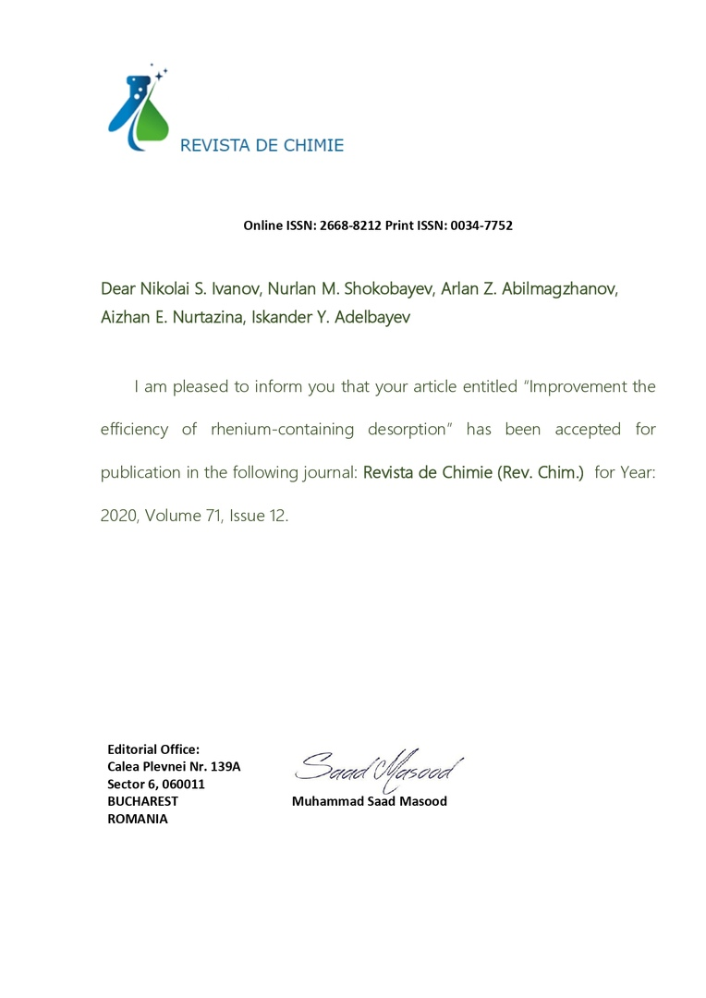
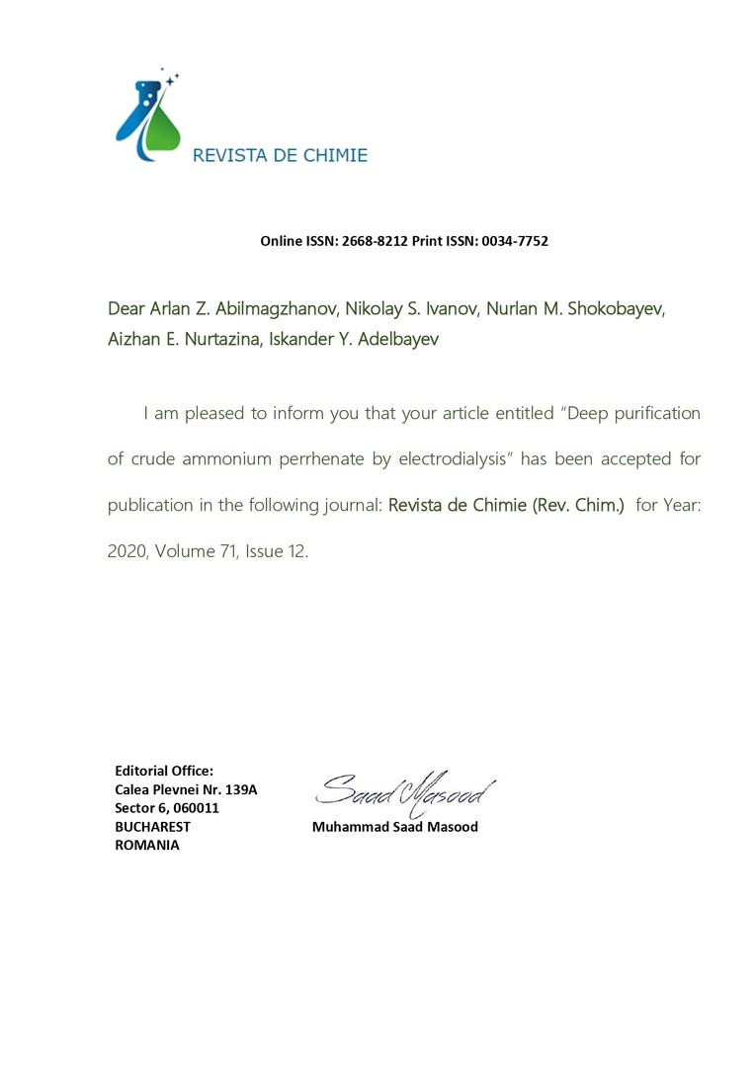

ПРИЛОЖЕНИЕ Г
Календарный план работ
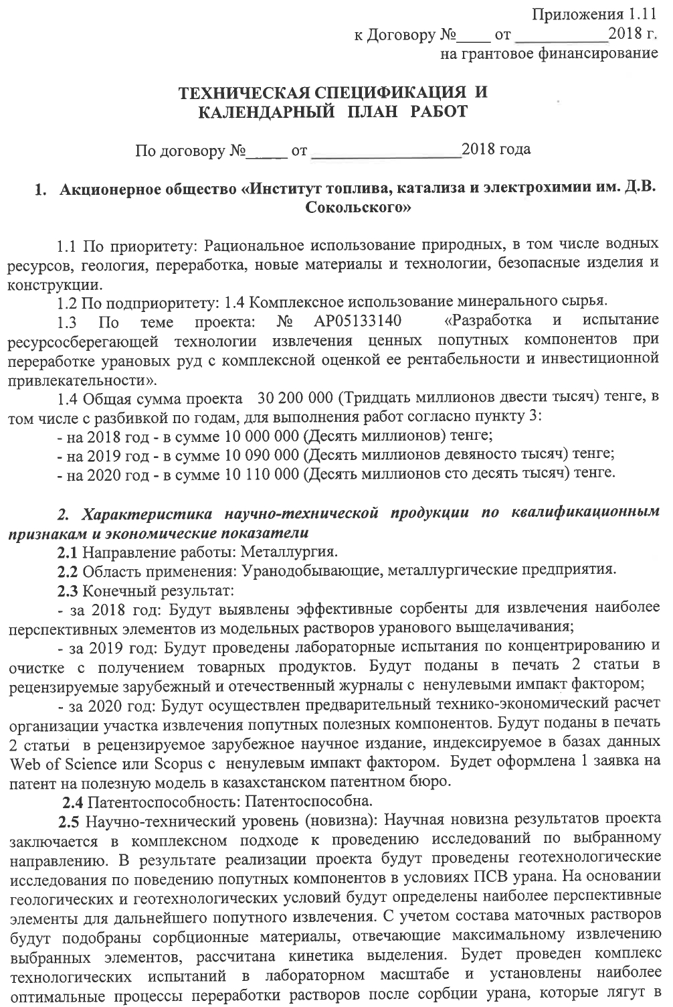
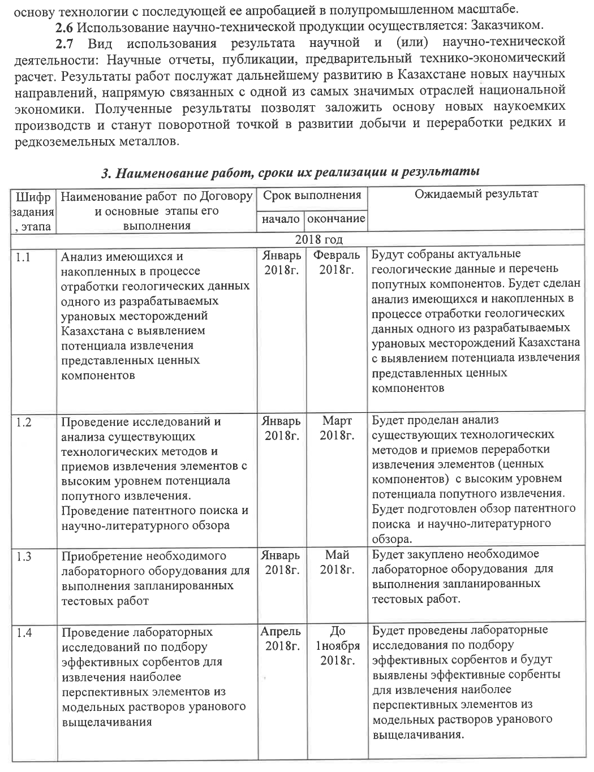

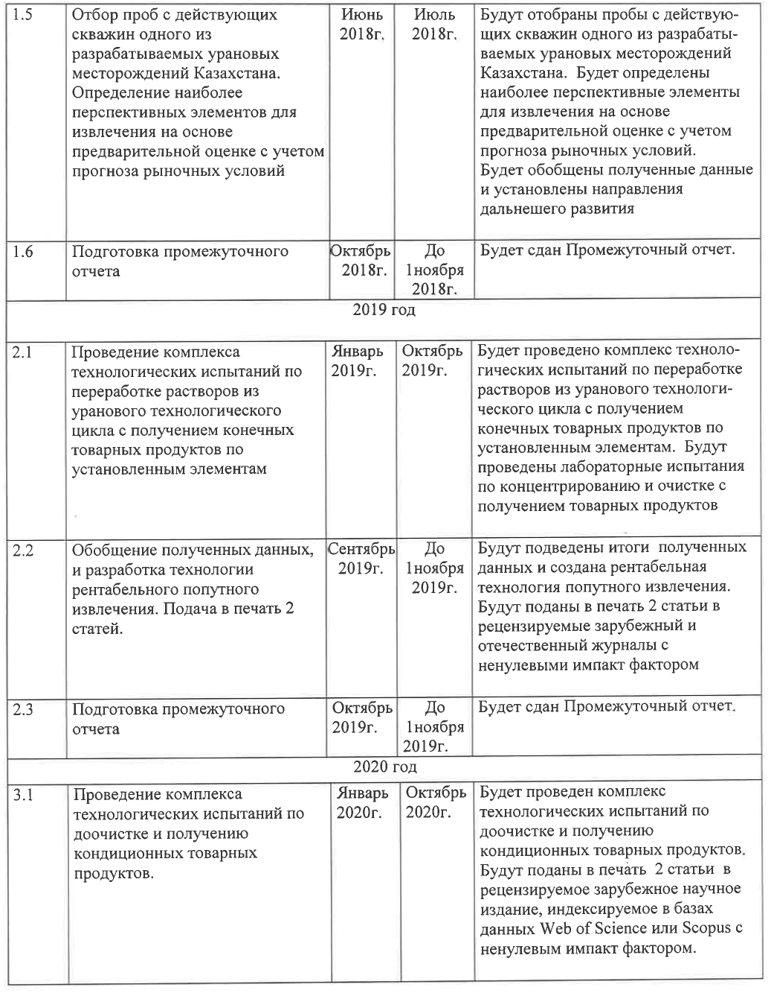

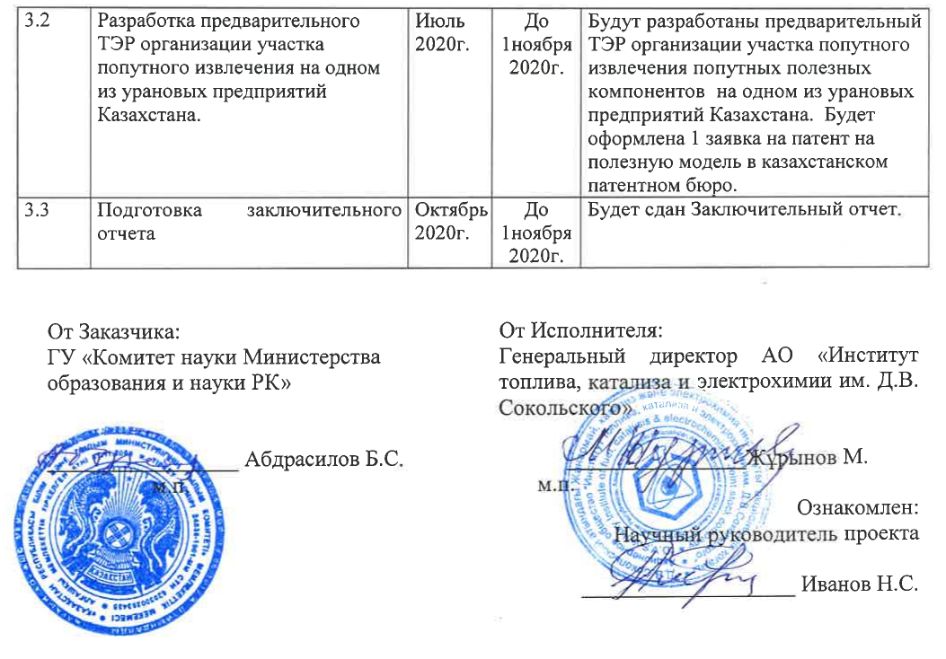

ПРИЛОЖЕНИЕ Д
Выписка из протокола
